引用本文：李迎春，田浩洋，胡姗姗，等. 基于LED灯矩阵的可见光通信发射系统[J]. 光通信技术，2021，45（6）：53-57.

基于LED灯矩阵的可见光通信发射系统
李迎春，田浩洋，胡姗姗，吴彦达，陈文娟，刘 冰
（中国石油大学（华东） 理学院，山东 青岛 266580）

摘要：为降低手机摄像头接收可见光信号的难度，研制了一套新型发光二极管（LED）灯矩阵可见光通信发射系统。创新性提出通信灯与定位灯结合的灯矩阵排布结构，并自主设计了隔帧加载全亮灯光画面的特殊编码方式，实现光信息并行传输的同时保证照明效果。利用Matlab仿真软件对系统的照明与通信性能进行仿真分析，并对通信性能进行实验测试。结果表明：发射系统在2次有效信息传输中穿插一帧全亮画面，可以满足照明需求，且传输误码率较低，通信性能较好。

关键词：发光二极管灯矩阵；隔帧加载全亮灯光画面；光照度；误码率；Matlab仿真
中图分类号：TN914 文献标志码：A 文章编号：1002-5561（2021）06-0053-05
DOI：10.13921/j.cnki.issn1002-5561.2021.06.013 开放科学（资源服务）标识码（OSID）：

Transmitting system of
visible light communication based on LED array
LI Yingchun, TIAN Haoyang, HU Shanshan, WU Yanda, CHEN Wenjuan, LIU Bing
（College of Science, China University of Petroleum （East China）, Qingdao Shandong 266580, Chin）
Abstract: To reduce the difficulty of receiving visible light signals from mobile phone cameras, a new light-emitting diode（LED） light array visible light communication transmitting system is developed. A lamp array arrangement structure combining communication lamp and positioning lamp is innovatively proposed, and a special encoding method of frame spacing loading a full light screen is designed to ensure the illumination effect while realizing the parallel transmission of optical information, Matlab simulation software is used to simulate and analyze the lighting and communication effects of the system, and the communication effect is tested experimentally. The results show that the transmission system can meet the lighting requirement by interspersing one frame of full bright picture between two effective information transmissions, and the transmission bit error rate is low, and the communication performance is good.
Key words: light-emitting diode array; frame spacing loadinga full light screen; illuminance; error rate; Matlab simulation

0 引言
可见光通信是指利用可见光波段的光作为信息载体，无需传输介质，在照明的同时进行通信的一种高速通信方式^{[1-2]}，具有频谱资源丰富、保密性强、抗电磁干扰和绿色节能等优点^{[3-7]}。目前，可见光通信系统多使用单个发光二极管（LED）灯进行通信，灯每闪烁一次只能输出一位“0”或“1”的数字信号，这种串行通信方式的带宽低，对接收系统要求较高，不便于实际应用。因此，考虑使用数量较多的通信LED灯提供高质量的光信号覆盖与照明，许多研究团队也对此进行了深入研究^{[8-10]}。在OMEGA工程研究组^{[11]}的设计方案中，将所有LED均匀地分布在整个天花板区域，该方案在通信和照明方面具有较强的统一性，但不利于产品的规模化实现，且过于分散的LED分布使每个LED驱动电路的设计复杂度更高。在KOMINE T等人^{[12]}的设计方案中，每个灯光矩阵由60×60个同型号LED组成，该结构搭建较复杂，且普通LED功率较低，难以满足室内照明需求，但该设计理念有利于产品的大规模推广，为设计灯矩阵发射系统提供了新思路。在实际应用系统中，为了使通信效果达到最优，需光照分布比较均匀，使移动终端的通信更加稳定。目前的可见光并行输出通信领域缺少一套结构简易、易于推广的成熟信息发射系统。基于此，本文研制一套基于LED灯矩阵的可见光通信发射系统。

1 发射系统的设计与制作
1.1 发射系统的总体设计
本文设计的发射系统设计框图如图1所示。该系统包括供电模块、驱动控制模块与发送模块，可以实现串行数字信号到并行光信号的转化与输出，使用5 V直流电源、220 V交流电源分别为驱动控制模块和LED灯矩阵供电。驱动控制模块设计如图2所示，包括STM32与固态继电器，STM32的每一个I/O端口与一位固态继电器信号源相连，STM32将数字信号转化为高低电平信号输出，控制固态继电器，相应调制一个LED灯实现频闪。
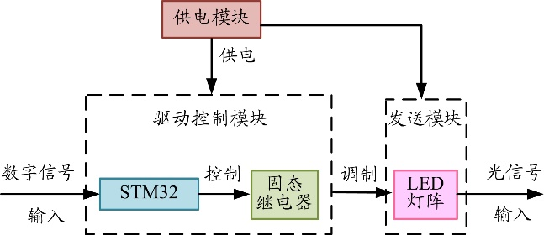
图1 发射系统设计框图
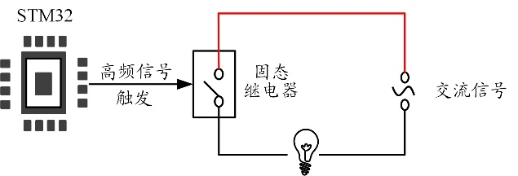
图2 驱动控制模块设计
1.2 LED灯矩阵结构
为了提高接收端图像校正解码的准确度及传输效率，本文自主设计了LED灯矩阵的排布结构，将信号点源变为信号面源，减少LED光斑造成的光晕现象^{[13]}，增加系统传输距离，使装置在比较复杂的外部光照条件下依然能够正常通信。
LED灯矩阵排布示意图如图3所示。该矩阵由3个定位灯与24个通信灯组成，尺寸为0.6 m×0.6 m。其中3个角创新性安置尺寸为5 cm×5 cm的常亮定位LED灯，在接收系统信息解码时起到定位识别的作用，便于信息接收解码，且常亮定位LED灯的功率较大，可增强其照明效果。在剩余空间中将24颗尺寸为4 cm×4 cm的通信LED灯排布成通信灯矩阵，相邻通信灯间距为6 cm，可降低通信灯间的干扰。并将每个LED灯以环形顺序从1进行编号，以配合发送信息的编码与接收信息后的解码。
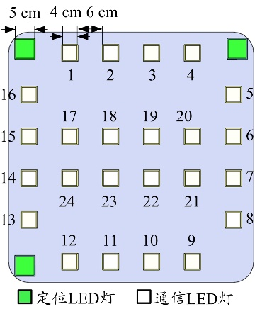
图3 LED灯矩阵排列示意图
本文使用Python工具包PyQt与Visual Studio开发计算机端信息发送软件，通过十六进制GBK编码方式，快速便捷地完成对灯矩阵的调制，实现文本信息的输入、数据压缩编码及串口高速发送等功能。

2 发射系统照明性能分析
光照度是描述照明性能的重要参量，国际标准化组织ISO建议室内环境下所需的光照度水平应该保持在300～1500 lx^{[13]}。为探究发射系统的照明性能，本文研究发光LED灯的数目对光照度的影响。
2.1 光照度理论模型
结合发射系统的特点，将每个LED灯视为点光源，单个LED灯辐射符合朗伯辐射照度模型^{[14-15]}，则接收点处总接收照度Em（m为LED总数）即为27颗LED在该点处辐射照度的总和，Em可表示为：
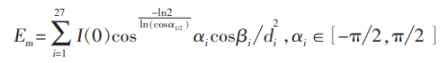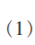
其中，I（0）和α_{1/2}分别为单个LED中心发光强度和辐射半功率角，α_{i}为编号为i的LED发射角；β_{i}、d_{i}分别为接收点到该LED灯的入射角和欧氏距离^{[16]}。
2.2 光照度仿真探究
本文利用Matlab进行仿真分析，设定仿真系统接收端基准面与LED灯矩阵平面的距离为1 m，将灯矩阵置于小型空间（1.6 m×1.6 m×1 m）中心，通信灯、定位灯中心发光强度分别为60 cd、76 cd，功率分别为6 W、8 W，发射系统的LED灯为常见的小型LED平面吸顶灯，半功率角为70°。改变发光LED灯数目，绘制空间接收平面的光照度最大值、最小值和平均值随其变化的折线图如图4所示。可以看出，仅有4颗LED灯发光时光照度均小于300 lx，不满足照明需求；27颗LED灯全部发光与仅有4颗LED灯发光时光照度相差较大，2帧画面变换时光照度可能发生明显变化，在实际使用时，可能出现照明效果较差的情况。因此，本文提出隔帧加载全亮灯光画面的方案，提高照明品质。
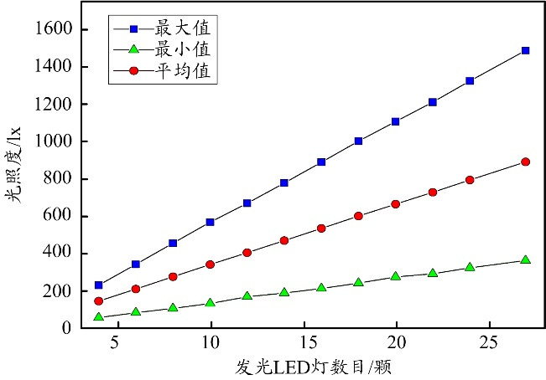
图4 光照度变化折线图
2.3 隔帧加载全亮灯光画面方案设计
人眼看到的光照度为LED灯矩阵连续变化的共同作用。因此，本文设计系统每1/30 s传递一帧携带有效信息的灯光画面，该灯光画面后1/60 s穿插一帧全亮画面，此时每两帧全亮灯光补充画面间隔1/30 s。人眼察觉到的光照度可由通信画面和穿插全亮画面的叠加效果表示。为验证该方案的可行性，本文选择仅一个通信灯发光的情况与全亮灯光补充画面配合的最低照明情况进行仿真分析，得到的仿真结果如
表1所示。
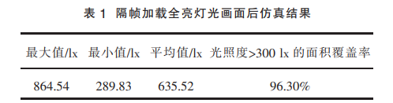
从表1可知，穿插全亮画面后，光照度大于300 lx面积覆盖率达96.30%。实际使用时多个LED灯矩阵配合使用，可以满足室内照明需求。同时，该方案可改善通信画面变换时光照度变化较大的问题，且此时补充画面输出的数字信号全为“1”，便于实现信息解码。因此本方案可实现照明补充并降低处理信息难度。

3 发射系统通信性能分析
误码率是可见光通信系统通信性能的一项重要指标。实际应用时，进行信息采集的智能手机易发生倾斜，此时手机摄像头采集的图片会发生扭曲，误码率增加。本文假设误码率与图像扭曲程度成比例正相关关系，用图像形变角表示图像扭曲程度，即可利用图像形变角分析误码率。
3.1 误码率理论模型
由于手机与LED灯矩阵的空间独立关系，手机的横滚及俯仰可以等效为手机摄像头水平时LED灯矩阵横滚或俯仰一定角度，LED灯矩阵俯仰角θ的示意图如图5所示。ABCD代表的矩形为原LED灯矩阵，AB、AD的边长分别为a、b，经过透镜组L后，在手机上成像矩形为A′B′C′D′；LED灯矩阵俯仰角度为θ；P为AD边所在平面一点，U为手机成像面上一点，且PL=h，LU=h₀。
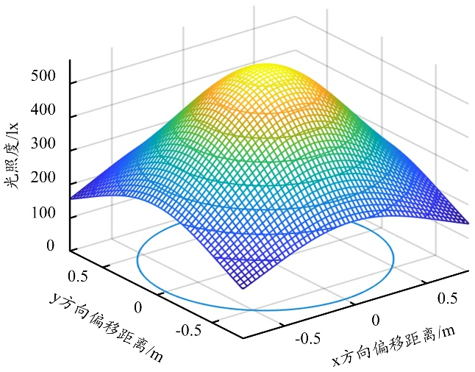
图5 LED灯矩阵俯仰角θ等效示意图
对于A′D′边，由三角相似关系得：
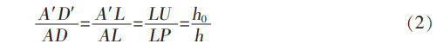
所以有：
对于B′C′边，由于LED灯矩阵俯仰角度θ，所以BC边所在平面比AD所在平面高asinθ，则B′C′边长为：
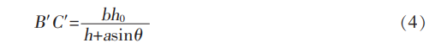
仅有俯仰模式下，A′B′与C′D′相同。考虑AB上一线微元dx及其对应的A′B′上一线微元dx′，其关系为：
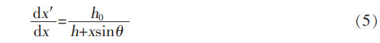
移项后对两边积分得：
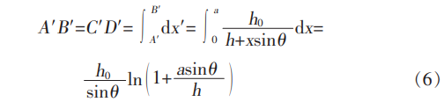
得到手机端显示的A′B′C′D′各个边长后，即可研究俯仰角对图像扭曲变形的影响。
假设C′D′与C′B′边的夹角为δ+90°，夹角绝对值越大，表明图像形变越明显，本文以图像形变角δ大小作为图像扭曲的量度。首先，考察δ的对角线l：
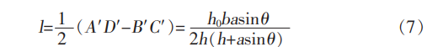
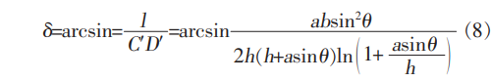
式（8）中，ab为LED灯矩阵的面积，LED灯矩阵面积越大，手机摄像头接收图像引起的形变越小，解码误码率越低；式（8）右端表达式近似与距离h的平方成反比，因此拍摄距离越远，手机摄像头接收到的图像形变越小，此时对相机分辨率提出了更高要求。俯仰角θ很小时，δ的表达式可以近似为：
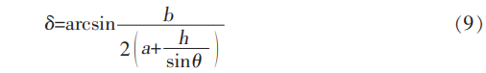
从式（9）可以看出，在俯仰角θ较小时，形变与俯仰角θ成正相关，且此时形变更易受边长b的影响。
3.2 误码率仿真探究
由于误码率与图像形变角δ成正比例相关，因此对误码率仿真转变为对图像形变角δ的仿真。根据
式（8）可知图像形变角δ与俯仰角θ、拍摄距离h及灯矩阵面积ab均有关，本文利用Matlab对θ、h及ab与δ的关系进行仿真分析。
3.2.1 俯仰角与拍摄距离对误码率影响
本文设定灯矩阵边长a、b均为0.6 m，获得图像形变角随俯仰角及拍摄距离变化仿真图如图6所示。可以看出，俯仰角对图像形变角作用更显著，图像形变角与俯仰角成幂级数正相关关系，手机俯仰角越大，图像形变角越大，误码率越高；图像形变角与拍摄距离成幂级数负相关关系，图像形变角随拍摄距离增大而减小，但距离越大要求手机摄像头分辨率越高。
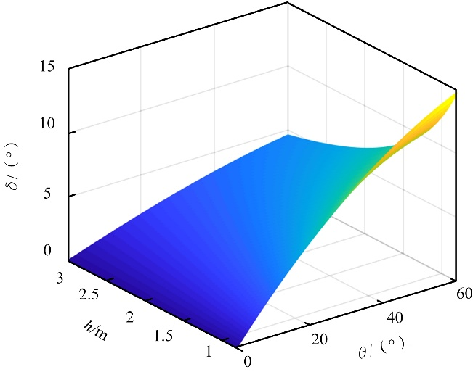
图6 图像形变角随俯仰角及拍摄距离变化仿真图
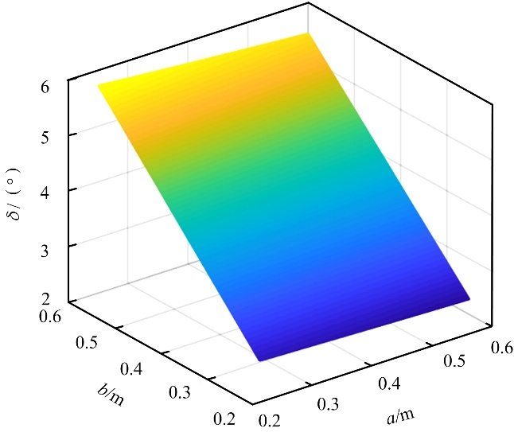
图7 图像形变角随通信灯间距变化仿真图
3.2.2 通信灯间距对误码率影响
LED灯矩阵的通信灯间距不同，则对应灯矩阵的面积ab不同，从而影响系统接收图像的形变角和误码率。因此，本文对灯矩阵面积进行仿真分析，设定俯仰角θ为30°，获得图像形变角随灯矩阵面积变化仿真图如图7所示。
从图7可以看出，与俯仰角终边平行AB边方向上，灯矩阵中通信灯的间距越大，图像形变角越小，与俯仰角终边垂直AD边方向上，灯矩阵中通信灯的间距越小，图像形变角越小，图像形变角更容易受AB边方向上通信灯间距影响。
由以上仿真实验可知，手机俯仰角是影响误码率主要因素，因此，本文针对手机不同俯仰角接收信息的情况进行实验测试。
3.3 实验测试
由图像形变造成的误码率η为未准确识别通信灯数φ₁与LED灯总数φ的比值：
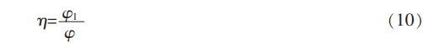
本文在横滚与俯仰2个方向上进行实验分析。为便于得出实验效果，设定整个测试LED灯矩阵的LED灯全部发光。利用智能手机作为接收端，调用摄像头对发射端LED灯阵列并行输出的光信号进行接收，通过图像处理对每帧画面中 LED 灯阵列的亮暗状态进行识别，并实时转化成文本数据流信号进行解码与显示。实验测试表明：本文设计的可见光发射系统配合智能手机使用时，当接收俯仰角小于10°时，发射系统通信灯间干扰小，手机端解码文本信息效果好。

4 结束语
本文针对手机摄像头接收可见光通信信息时存在的问题，自主研制了基于LED灯矩阵的可见光通信发射系统，将有效信息通过二进制位数据打包与穿插补充照明画面后，利用LED灯矩阵频闪完成信息的并行输出，仿真结果表明：本系统可以同时满足高速通信与照明的需求。本文对误码率进行仿真分析及实验测试，LED灯矩阵在接收俯仰角小于10°时，系统通信误码率较低。本系统可用于加油站、地下矿井等电磁禁盲区的通信，以及医院、地下停车场等场所的导航，尤其在大型超市中实现定位功能与进行商品导购方面具有优势。顾客在购物时，仅需打开手机APP即接收到发射端输出的商品售价、生产日期和保质期等信息，无需广告牌和导购员，实现购物智能化与便捷化。本系统为可见光通信技术的普及与应用提供了新方案，具有较高的应用价值和广泛的应用前景。

参考文献：
[1] TANAKA Y, KOMINE T, HARUYAMA S, et al, Indoor visible communication utilizing plural white LEDs as lighting[J]. Proc.of Int.symp.on Personal Indoor & Mobile Radio, 2001, 2: F81-F85.
[2] RAJAGOPAL S, ROBERTS R D, SANG-KYU L. IEEE 802.15.7 visible light communication:modulationschemes and dimming support[J]. IEEE. Communications Magazine, 2012, 50（3）: 72-82.
[3] DING J P, CHIHLIN I, CHEN X F, et al. Asymmetrical emission neams based visible light communication access points design[C]//28th Wireless and Optical Communication Conference, May 9-10, 2019, Beijing, China. Piscataway: IEEE, 2019: 1-5.
[4] DING J P, XU Z Y, LAJOS H. Accuracy of the point-source model of a Multi-LED Array in high-speed visible light communication channel character[J]. IEEE Photonics Journal, 2015, 7（4）: 1-14.
[5] LEE K, PARK H, BARRY J R. Indoor channel characteristics for visible light communication[J]. IEEE Communications Letters, 2011, 15（2）: 217-219.
[6] HYLTON A, RAIBLE D E, JUERGENS J, et al. On applications of disruption tolerant networking to optical networking in space [C]//30th AIAA International Communications Satellite System Conference, September 24-27, 2012, Ottawa, Canada. New York: AIAA, 2012: 1-13.
[7] ELGALA H, MESLEH R, HAAS H. Indoor broadcasting via white LEDs and OFDM[J]. IEEE Transactions on Consumer Electronics, 2009, 55（3）: 1127-1134.
[8] 陈旭. 面向屏幕——摄像头通信的动态二维码系统设计与实现[D]. 南京大学，2019.
[9] BIAN R, TAVAKKOLNIA 1, HAAS H. 15.73 Gb/s Visible light communication with off-the-shelf LEDs [J]. Journal of Lightwave Technology, 2019（2）: 21-26.
[10] SU Z, XUE d, JI Z. Designing LED array for uniform illumination distribution by simulated annealing algorithm[J]. Optics Express, 2012, 20（23）: A843-A855.
[11] NTOGARI G, KAMALAKIS T, SPHICOPOULOS T. Performance analysis of non-directed equalized indoor optical wireless systems[C]//Proceedings of 2008 IEEE Communication Systems, Networks and Digital Signal Processing. Piscataway, NJ: IEEE Press, 2008: 156-160.
[12] KOMINE T, MAKAGAWA M. Fundamental analysis for visible-light communication system using LED lights[J]. in IEEE Transactions on Consumer Electronics, 2004, 50（1）: 100-107.
[13] DING D, KE X, XU L. An optimal lights layout scheme for visible-light communication system[C]//8th International Conference on Electronic Measurement and Instruments （ICEMI2007）, August 16-18, 2007, Xi'an, China. Piscataway: IEEE, 2007: 189-194.
[14] 迟楠. LED可见光通信技术[M]. 北京：清华大学出版社，2013.
[15] 翟长鑫，郑茹，刘畅，等. 室内可见光通信系统光源优化设计[J]. 光通信技术，2019，43（8）：11-15.
[16] KOMINE T, NAKAGAWA M. Fundamental analysis for visible-light communication system using LED lights [J]. IEEE Transactions on Consumer Electronics, 2004, 50（1）: 100-107.

收稿日期：2020-08-13。
基金项目：中国石油大学（华东）大学生创新创业训练项目（20190461）资助；中国石油大学（华东）重点教学实验技术改革项目（SZ201822）资助；中国石油大学（华东）校级重点教学改革项目（JY-A201820）资助；山东省本科教改项目（M2018B367）资助。

作者简介：李迎春（2000—），女，内蒙古赤峰人，本科在读，现就读于中国石油大学（华东）理学院光电信息科学与工程专业，主要研究方向是光电信息；负责了大学生创新创业项目1项，参加山东省科技竞赛并获得相关竞赛一、二等奖多次。

